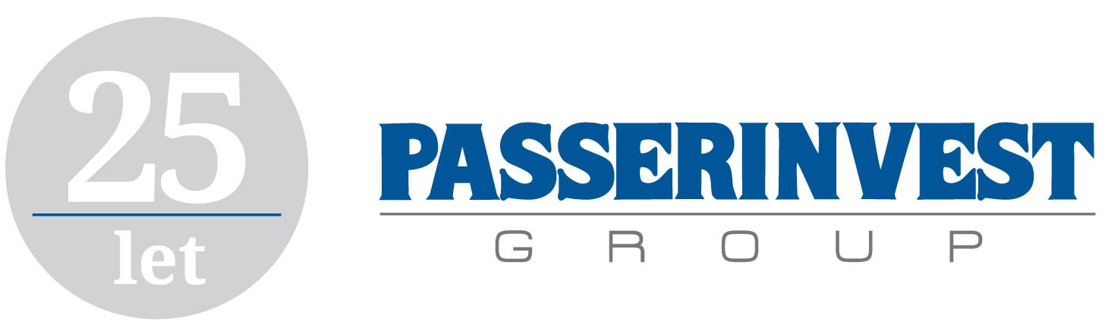

**TISKOVÁ ZPRÁVA** V Praze dne 27. dubna 2017

**Druhá emise dluhopisů PASSERINVEST GROUP byla úspěšně prodána**

**PASSERINVEST GROUP, a.s., přední česká developerská a investiční společnost, prostřednictvím své dceřiné společnosti PASSERINVEST FINANCE, a.s., úspěšně dokončila úpis své již druhé emise korporátních dluhopisů. Objem emise činí 2 mld. Kč s možností dalšího navýšení na 2,25 mld. Kč. Roční úrokový výnos ve výši 5,25 % bude vyplácený čtvrtletně, dluhopisy jsou splatné v březnu 2023. Společnost PASSERINVEST GROUP, a.s., plánuje výtěžek emise použít k vnitroskupinovému financování, zejména k financování akvizic.**

Manažery emise byly společnosti J&T Banka, a.s. a UniCredit Bank Czech Republic and Slovakia, a.s.

„*Velmi si vážíme důvěry investorů v naše podnikání a zároveň cítíme velikou odpovědnost za směřování našeho podnikání do budoucna,*“ uvedl k dokončení emise Radim Passer, zakladatel a generální ředitel PASSERINVEST GROUP, a.s.

„*Naše druhá dluhopisová emise, tentokrát veřejně obchodovaná, je dalším krokem k etablování skupiny PASSERINVEST na kapitálovém trhu. Oceňujeme spolupráci s našimi zkušenými partnery J&T Bankou a UniCredit Bank,*“ doplnil k transakci Ondřej Plocek, finanční ředitel PASSERINVEST GROUP, a. s.

Více informací a fotografie v tiskové kvalitě Vám poskytne:

Kristýna Samková**,** Head of PR and Marketing dept.

**PASSERINVEST GROUP, a.s.**

Tel.: (+420) 221 582 111

Mobil: (+420) 602 186 708

E-mail: [Kristyna.Samkova@Passerinvest.cz](mailto:Kristyna.Samkova@Passerinvest.cz)

[www.passerinvest.cz](http://www.passerinvest.cz/), [www.bbcentrum.cz](http://www.bbcentrum.cz)

Marcela Štefcová

**Crest Communications a.s.**

Mobil: (+420) 731 613 669

E-mail: marcela.stefcova@crestcom.cz

**O developerovi**

**PASSERINVEST GROUP**, a. s., je ryze česká developerská společnost, jejíž jméno je spojováno zejména s realizací multifunkčního areálu **BB Centrum** v Praze 4 – Michli. Tímto, svého druhu nejúspěšnějším a nejrozsáhlejším českým projektem, si společnost založená roku 1991 Radimem Passerem vybudovala velmi dobré jméno jak na domácí, tak mezinárodní úrovni. Zásluhu na tom má nejenom kvalita realizovaných projektů a vysoká úroveň poskytovaných služeb, ale i smysl pro   
fair-play, vstřícný vztah k nájemcům-uživatelům budov a zodpovědnost vůči společnosti i životnímu prostředí. Ve svém portfoliu má **PASSERINVEST GROUP** další zajímavé developerské projekty.